INFORME DE LA ACTIVIDAD TURISTICA Y EL EMPLEO.

NUESTRO MODELO TURISTICO Y NUESTRA APUESTA



2 DE FEBRERO 2016



INTRODUCCIÓN

El presente documento tiene como objetivo describir la situación de la industria turística española e identificar la problemática de la misma, especialmente en el campo laboral, poniendo de relieve los debates fundamentales y realizando las propuestas oportunas, con el objetivo de emplazar a las fuerzas políticas con presencia en el Parlamento de España y empresarios del sector para que tengan en cuenta las prioridades de los trabajadores y trabajadoras como base indispensable para crear empleo de calidad.

Se trata de un sector en permanente transformación, con un cambio importante de sus estructuras de empresas en el subsector de hoteles por cadenas hoteleras nacionales e internacionales, que mayoritariamente llevan la gestión, ya que muchos inmuebles donde están ubicados los hoteles están en manos de los propietarios particulares -bancos y fondos de inversiones que han entrado como fuerza- que incluso están llevando una política de ventas de sus inmuebles a fondos de inversiones, y a su vez estos llegan acuerdos con las cadenas hoteleras para que éstas lleven la gestión. En el sector de bares y restaurantes también se están produciendo cambios importantes, ya que cada vez más bares, cafeterías, pizzerías y restaurantes, están siendo gestionados por redes de franquicias.

A pesar de los cambios que se están produciendo, la industria turística española tiene una estructura empresarial atomizada y de competencias entre ellas y va caminando hacia otro modelo oligopolístico, en el que en un futuro cercano dominarán unas pocas cadenas y grupos empresariales, modernizados en su imagen y sus estrategias de marketing, con cada vez mayor poder de mercado y de capital transnacional y bien influido, salvo empresas autosuficientes, por el capital financiero, al tiempo que aún están presentes. Además, se trata de un sector configurado en parte por la descentralización de competencias en las CC.AA. y municipios, y por una desregulación creciente, desde luego más flexible que antes, que no supone tantas cortapisas, ni orientación o exigencia, a los grandes grupos empresariales y la fluidez de los mercados.

La competencia (desigual) está llevando a una paulatina desaparición de la hostelería tradicional, a la absorción sucesiva de empresas turísticas por otras de mayor tamaño, así como la configuración de redes y cadenas de franquicias, con el propósito de mejorar las economías de escala, la capacidad de negociación ante proveedores, y la potenciación y centralización del poder de mercado. No obstante, la competencia también puede empujar a innovaciones y aplicaciones tecnológicas con nuevas formas de comercialización que pueden mejorar la eficiencia del conjunto empresarial y suponer nuevas oportunidades, y a nuevas fórmulas de servicio de calidad, más allá de la inversión en marketing, publicidad y otras prácticas de captación de mercados.

Hay que señalar que este debate entre grandes y pequeñas empresas es la forma más aparente de la competencia, pero hay dimensiones más profundas. Resulta más importante conocer la estructura de propiedad del capital, la estructura interempresarial y las redes de dependencia que causa (la empresa red). Es la base de la toma de decisiones.

Si tuviéramos que resumir podríamos decir que estamos ante un sector con una clara tendencia a la concentración y transnacionalización del capital, y un sector que se verá muy expuesto a las consecuencias de una futura y posible firma del TTIP (siglas inglesa de la Asociación Transatlántica para el Comercio y la Inversión).

La industria turística española fue de las últimas que se vio afectada por la crisis económica y la primera en salir de la misma, en parte por factores externos. Por ejemplo, el aumento de turismo internacional es debido en parte por los problemas que han sufrido otros países desde la primavera árabe de 2011 y que afectan a la inestabilidad política de Egipto, Túnez, Turquía o Siria; por la caída del precio del petróleo; o la buena marcha del mercado británico o alemán, emisores numero uno y dos respectivamente.

Los resultados registrados por la actividad turística en 2015 confirman que este sector es el que más crece en la economía española y el que más empleo genera. El PIB turístico registró un avance del 3,7%, alcanzando los niveles máximos registrados en los últimos 15 años, según Exceltur, Al final del ejercicio, aportó medio punto al crecimiento del PIB español, hasta alcanzar los 124.000 millones de euros.

Uno de los factores que impulsaron el PIB turístico fue la depreciación del euro, que propició un contexto muy favorable para incrementar el número de turistas procedentes del Reino Unido y Estados Unidos, así como la recuperación de los viajes de negocios. En el lado negativo se mantiene la caída del gasto medio por turista, motivado por la llegada de visitantes con un perfil de consumo más bajo.

Uno de cada siete puestos de trabajo creados en España en 2015 correspondieron al sector turístico, lo que supuso 73.343 nuevas ocupaciones, 5,5% más que el año anterior, superando los 1,4 millones de afiliados/as a la Seguridad Social.

El objetivo prioritario, desde el punto de vista turístico, debería centrarse en la fidelización de los turistas que nos visitan. Para ello se debe seguir invirtiendo en infraestructuras turísticas y una de las claves es mejorar la máxima del sector, la relación calidad-precio-servicio. Todo para que repercuta en unas vacaciones de excelencia a los millones de turistas que nos vistan, ya que nos encontramos ante un sector que en términos de empleo y facturación está en un lugar predominante de nuestro tejido económico.

Qué tipo de turistas visita España

Los turistas residentes y los extranjeros se alojan en los hoteles españoles prácticamente en la misma proporción. Los españoles suponen un 50,95% y los extranjeros un 49,05%. El hotel de cuatro estrellas es el preferido mayoritariamente por ambos, 20.966.357 de españoles y 22.528.874 de extranjeros se alojaron en ellos. Por otra parte, el hotel de cinco estrellas es más frecuentado por los turistas extranjeros que los españoles, 3.441.214 de aquellos, frente a los 1.623.067 de éstos.

Andalucía, con el 21,42%, Cataluña, Comunidad Valenciana y Madrid fueron los destinos preferidos de los viajeros residentes en España.

El principal destino elegido por los no residentes fue Canarias, con un 28,4% del total de pernoctaciones, le siguen las Islas Baleares, Cataluña y Andalucía.

Los viajeros procedentes de Reino Unido y Alemania realizaron más de 98 millones de pernoctaciones hoteleras en 2015, la mitad del total de pernoctaciones realizadas por viajeros no residentes. Las pernoctaciones de viajeros de Reino Unido aumentaron un 9,2%, mientras que las de los alemanes se redujeron un 0,8%. Las pernoctaciones de los viajeros procedentes de Francia, Italia y Países Bajos (los siguientes mercados emisores) registraron unas tasas anuales del 12,5%, 10,0% y 8,5%, respectivamente.

Entre los principales países emisores, los crecimientos más significativos de pernoctaciones en 2015 respecto a 2014 los experimentaron los viajeros de Polonia (13,4%), Francia (12,5%) y Estados Unidos (12,4%). Por el contrario, los que presentaron los mayores descensos fueron Rusia (–50,3%), Noruega (–11,6%) y Dinamarca (–2,3%).

Indicadores turísticos 2015

La industria turística española finaliza el año 2015 con record de pernoctaciones, registrando las cifras más elevadas desde 1999, año en el que el INE comenzó a analizar estadísticamente este dato.

Los indicadores turísticos incrementan todos los parámetros con respecto a 2014; crecimiento del 6% en viajeros, del 4,38% en pernoctaciones y el empleo en subsector de alojamiento reglado, ha crecido un 2,97%. Los ingresos por turistas extranjeros suponen un total de 63.657 millones de euros hasta el mes de noviembre, un 6,43% más que en el mismo período de 2014, el mejor dato de la serie histórica.

La rentabilidad del sector hotelero también ha aumentado en España durante el 2015; así la facturación media diaria de los hoteles por cada habitación ocupada (ADR) ha sido de 76,99€, con una subida del 5,46% con respecto al año anterior, y el ingreso medio por habitación disponible (RevPAR) ha alcanzado los 47,05€, un 10,90% más que hace un año.

El gasto total de los turistas internacionales que visitan España hasta el mes de noviembre ascendía a 63.657 millones de euros, con un crecimiento del 6,43% con respecto al año anterior. Reino Unido con 13.412 millones de euros y Alemania con 9.295, son los principales países emisores del gasto de los turistas. Cataluña, con un gasto de 14.877 millones de euros y Canarias, con 11.726, son los principales destinos de los turistas extranjeros, les siguen Islas Baleares y Andalucía.

Este excelente año turístico viene motivado por el incremento del turismo nacional, unido a la situación de Túnez después del último atentado y la situación de inestabilidad política de Egipto, la propia Túnez y Siria, todo ello ha significado un aumento del turismo internacional en Canarias, Baleares, costa del litoral español y general en los destinos más importante del conjunto del estado

El empleo en el sector hotelero crece por debajo del resto de indicadores turísticos y el que se crea sigue siendo precario, parcial y sin derechos.

AÑO | VISITANTES |  |  | PERNOCTACIONES |  |  | PERSONAL
AÑO | TOTAL | ESPAÑOL | EXTRANJ. | TOTAL | ESPAÑOL | EXTRANJ. | EMPLEADO
2014 | 87.814.529 | 44.682.738 | 43.131.791 | 295.260.639 | 104.729.889 | 190.530.750 | 184.435
2015 | 93.081.008 | 47.427.185 | 45.653.823 | 308.186.523 | 110.272.048 | 197.914.475 | 189.915
DIFERENC. | 5.266.479 | 2.744.447 | 2.522.032 | 12.925.884 | 5.542.159 | 7.383.725 | 5.480
PORCENT. | 6,00% | 6,14% | 5,85% | 4,38% | 5,29% | 3,88% | 2,97%
Fuente: Instituto Nacional de Estadística

Visitantes

España finaliza 2015 con un total de 93.081.008 de visitantes, un 6% más que hace un año. Los residentes españoles se han incrementado en un 6,14% hasta alcanzar la cifra de 47.427.185 y representando el 50,95% del total. Por su parte los extranjeros también han incrementado sus cifras en un 5,85% hasta los 45.653.823 de visitas.

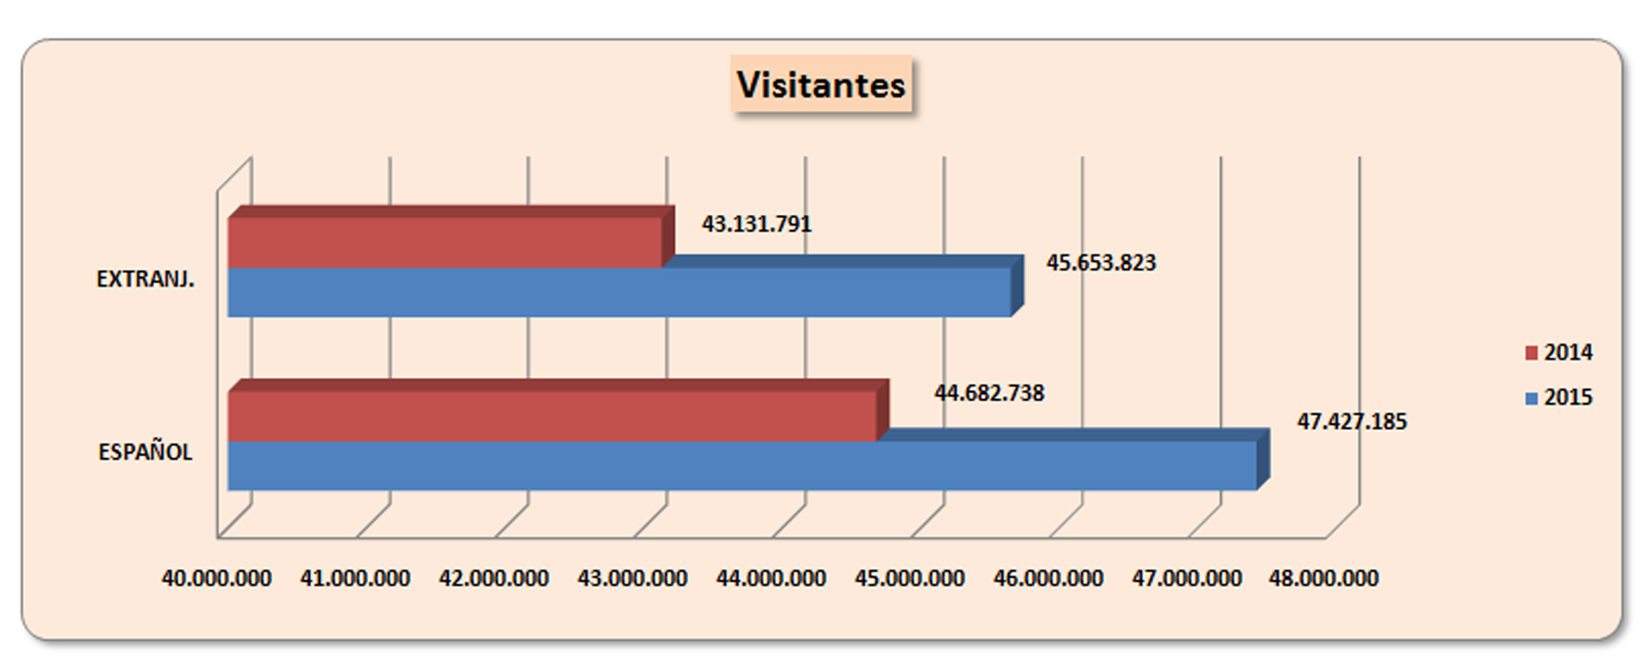

Pernoctaciones.

Las pernoctaciones en el 2015, en comparación con 2014, aumentan algo más del 4%, en concreto 4,38%, lo que supone un incremento de 12.925.884 y finalizan con un total de 308.186.523. Las pernoctaciones de los turistas nacionales aumentan un 5,29%, hasta los 110.272.048 y las de turistas internacionales lo hacen un 3,88%, 197.914.475.

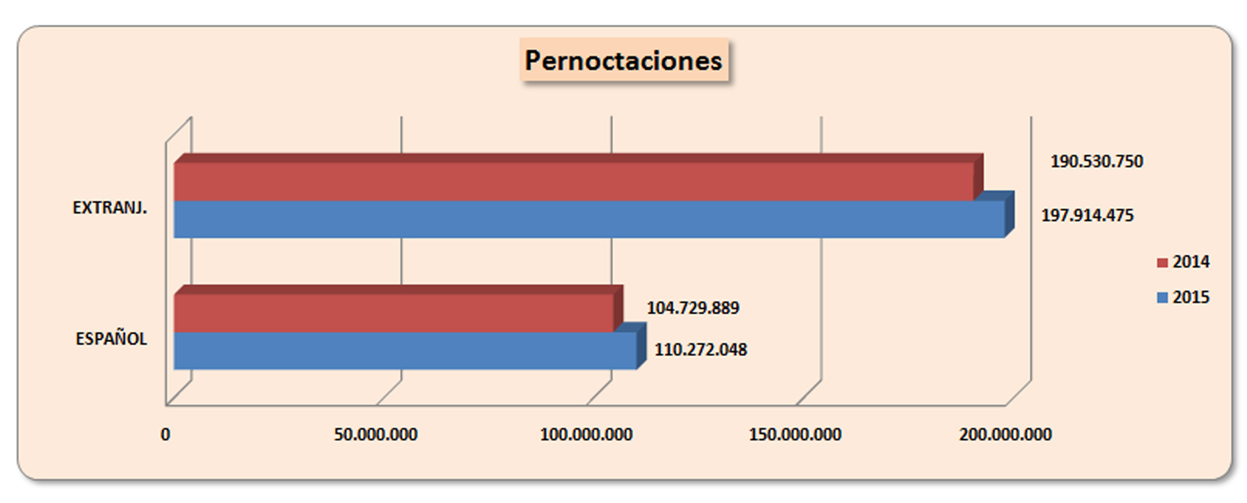

Empleo

El empleo en el sector hotelero aumenta menos que el resto de las variables turísticas. Las cifras indican que tan sólo lo hace en un 2,97% en comparación con el año 2014, y donde habría 5.480 personas más trabajando que hace un año. La media de empleo en el subsector de hoteles en España durante el año 2015 ha sido de 189.915 trabajadoras y trabajadores.

AÑO | ESTANCIA MEDIA |  | NÚMERO | NÚMERO | GRADO
AÑO | ESPAÑOL | EXTRANJ. | ESTABLEC. | PLAZAS | OCUP. PZAS
2014 | 2,34 | 4,42 | 14.776 | 1.437.331 | 54,78
2015 | 2,33 | 4,34 | 14.554 | 1.436.309 | 57,07
DIFER. | -0,02 | -0,08 | -222 | -1.022 | 2,29
% | -0,80% | -1,86% | -1,50% | -0,07% | 4,18%
Fuente: Instituto Nacional de Estadística

Estancia media

La estancia media de los españoles ha descendido un 0,80% con respecto al año anterior y ha pasado de 2,34 noches a 2,33. Por su parte los extranjeros tienen una media de pernoctaciones casi el doble que los residentes, y las 4,34 noches de 2015 suponen un descenso del 1,86% sobre el 2014.

Número de establecimientos, plazas y grado de ocupación

El número de establecimientos ha descendido con respecto a 2014 y los 14.554 que se han contabilizado en 2015 son 222 menos.

El número de plazas también ha descendido en 1.022, contabilizándose 1.436.309 en el año 2015.

El grado de ocupación se ha incrementado en un 4,18%, pasando del 54,78% al 57,07% en 2015.

INFORME EMPLEO HOSTELERÍA AÑO 2015

Afiliación a la Seguridad Social

Presentamos en el siguiente cuadro la evolución de la afiliación a la Seguridad Social durante el año 2015 en el conjunto de los subsectores de la hostelería tales como hoteles y apartamentos reglados, casas rurales, campings, restaurantes, bares, cafeterías, pubs, salas de fiestas discotecas y similares en conjunto de Estado.

TERRITORIO | AFILIACIÓN SEGURIDAD SOCIAL SECTOR HOSTELERIA (ACUMULADO ENERO-DIC. 2014-2015)
TERRITORIO | 2014 |  |  | 2015 |  |  | DIFERENCIA
TERRITORIO | R.GRAL | R.AUTÓ | TOTAL | R.GRAL | R.AUTÓ | TOTAL | GRAL | % | AUT | % | TOTAL | %
PAÍS VASCO | 41.290 | 16.058 | 57.348 | 43.359 | 16.003 | 59.361 | 2.069 | 5,01% | 55 | -0,34% | 2.013 | 3,51%
CATALUÑA | 173.021 | 52.712 | 225.734 | 185.058 | 52.765 | 237.822 | 12.036 | 6,96% | 52 | 0,10% | 12.089 | 5,36%
GALICIA | 45.305 | 24.572 | 69.877 | 47.776 | 24.259 | 72.036 | 2.471 | 5,45% | 313 | -1,27% | 2.158 | 3,09%
ANDALUCÍA | 160.095 | 54.585 | 214.680 | 173.691 | 55.278 | 228.969 | 13.596 | 8,49% | 693 | 1,27% | 14.289 | 6,66%
ASTURIAS | 19.990 | 10.005 | 29.995 | 20.786 | 9.848 | 30.634 | 796 | 3,98% | 157 | -1,57% | 639 | 2,13%
CANTABRIA | 12.492 | 5.368 | 17.860 | 13.256 | 5.270 | 18.526 | 764 | 6,11% | 97 | -1,81% | 666 | 3,73%
LA RIOJA | 6.042 | 2.720 | 8.762 | 6.431 | 2.696 | 9.128 | 389 | 6,44% | 24 | -0,87% | 366 | 4,17%
MURCIA | 24.532 | 9.002 | 33.534 | 26.339 | 8.973 | 35.312 | 1.807 | 7,36% | 29 | -0,32% | 1.778 | 5,30%
C.VALENCIA | 100.963 | 37.316 | 138.278 | 110.084 | 37.538 | 147.622 | 9.122 | 9,03% | 222 | 0,59% | 9.343 | 6,76%
ARAGÓN | 24.117 | 10.167 | 34.283 | 25.246 | 10.201 | 35.448 | 1.130 | 4,68% | 35 | 0,34% | 1.165 | 3,40%
C- MANCHA | 25.673 | 13.742 | 39.415 | 27.375 | 13.657 | 41.031 | 1.702 | 6,63% | 86 | -0,62% | 1.616 | 4,10%
CANARIAS | 103.577 | 15.096 | 118.673 | 108.199 | 15.335 | 123.535 | 4.622 | 4,46% | 240 | 1,59% | 4.862 | 4,10%
NAVARRA | 11.376 | 4.150 | 15.526 | 12.090 | 4.196 | 16.286 | 714 | 6,28% | 45 | 1,09% | 760 | 4,89%
EXTREMAD. | 13.339 | 8.296 | 21.635 | 14.382 | 8.372 | 22.754 | 1.043 | 7,82% | 76 | 0,91% | 1.119 | 5,17%
I. BALEARS | 70.806 | 12.174 | 82.980 | 75.572 | 12.364 | 87.936 | 4.766 | 6,73% | 189 | 1,55% | 4.955 | 5,97%
MADRID | 145.857 | 27.833 | 173.690 | 155.196 | 27.919 | 183.114 | 9.339 | 6,40% | 86 | 0,31% | 9.424 | 5,43%
C- LEÓN | 42.765 | 23.399 | 66.164 | 44.839 | 23.039 | 67.878 | 2.074 | 4,85% | 360 | -1,54% | 1.714 | 2,59%
CEUTA | 1.171 | 389 | 1.560 | 1.290 | 380 | 1.670 | 119 | 10,12% | 9 | -2,21% | 110 | 7,05%
MELILLA | 1.203 | 354 | 1.558 | 1.219 | 355 | 1.574 | 16 | 1,30% | 1 | 0,34% | 17 | 1,08%
TOTAL | 1.023.615 | 327.938 | 1.351.552 | 1.092.188 | 328.448 | 1.420.636 | 68.574 | 6,70% | 510 | 0,16% | 69.084 | 5,11%
Fuente: Ministerio de Empleo y Seguridad Social

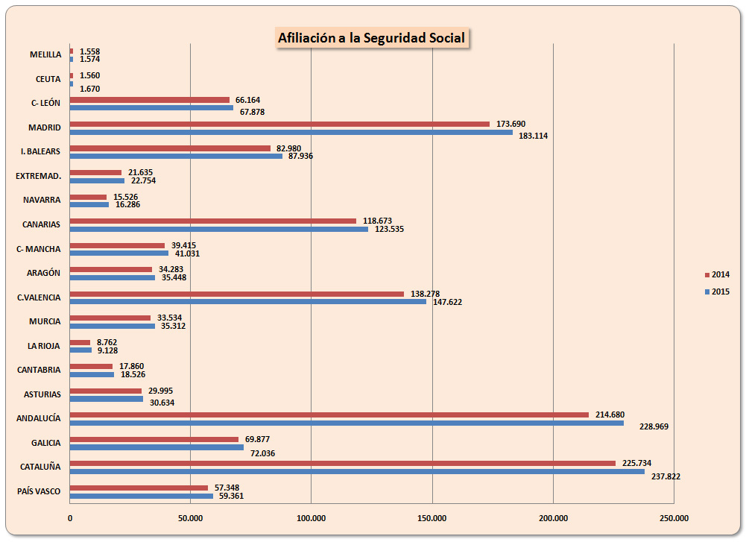

De estos datos se desprende que la industria turística está generando contratación, pero ésta está por debajo del crecimiento real del turismo. A su vez, dicho empleo es precario, temporal, parcial y de bajos salarios, con un alto porcentaje de prácticas fraudulentas que enmascaran largas jornadas con contratos a tiempo parcial, a costa de destruir empleo estable, de calidad y a tiempo completo y que está avalado por la reforma laboral que impuso el Gobierno del PP, lo que ha supuesto una desregulación del sector.

Contratación

Según datos de la EPA, el 56,41% de los trabajadores y trabajadoras del sector tienen un contrato indefinido y el 43,59% lo tienen temporal. A su vez el 77,23% de los contratos indefinidos lo son a tiempo completo y el 22,77% a tiempo parcial. En el contrato temporal la parcialidad es aún mayor y el 40,47% de ellos lo son de esta modalidad, siendo el 59,53 % restante a tiempo completo.

AÑO | CONTRATO INDEFINIDO |  | CONTRATO TEMPORAL |  | TOTAL
AÑO | T. COMP. | T. PARC. | T. COMP. | T. PARC. | INDEFINIDO | TEMPORAL
2014 | 78,98% | 21,02% | 59,47% | 40,53% | 56,80% | 43,20%
2015 | 77,23% | 22,77% | 59,53% | 40,47% | 56,41% | 43,59%

Fuente: EPA

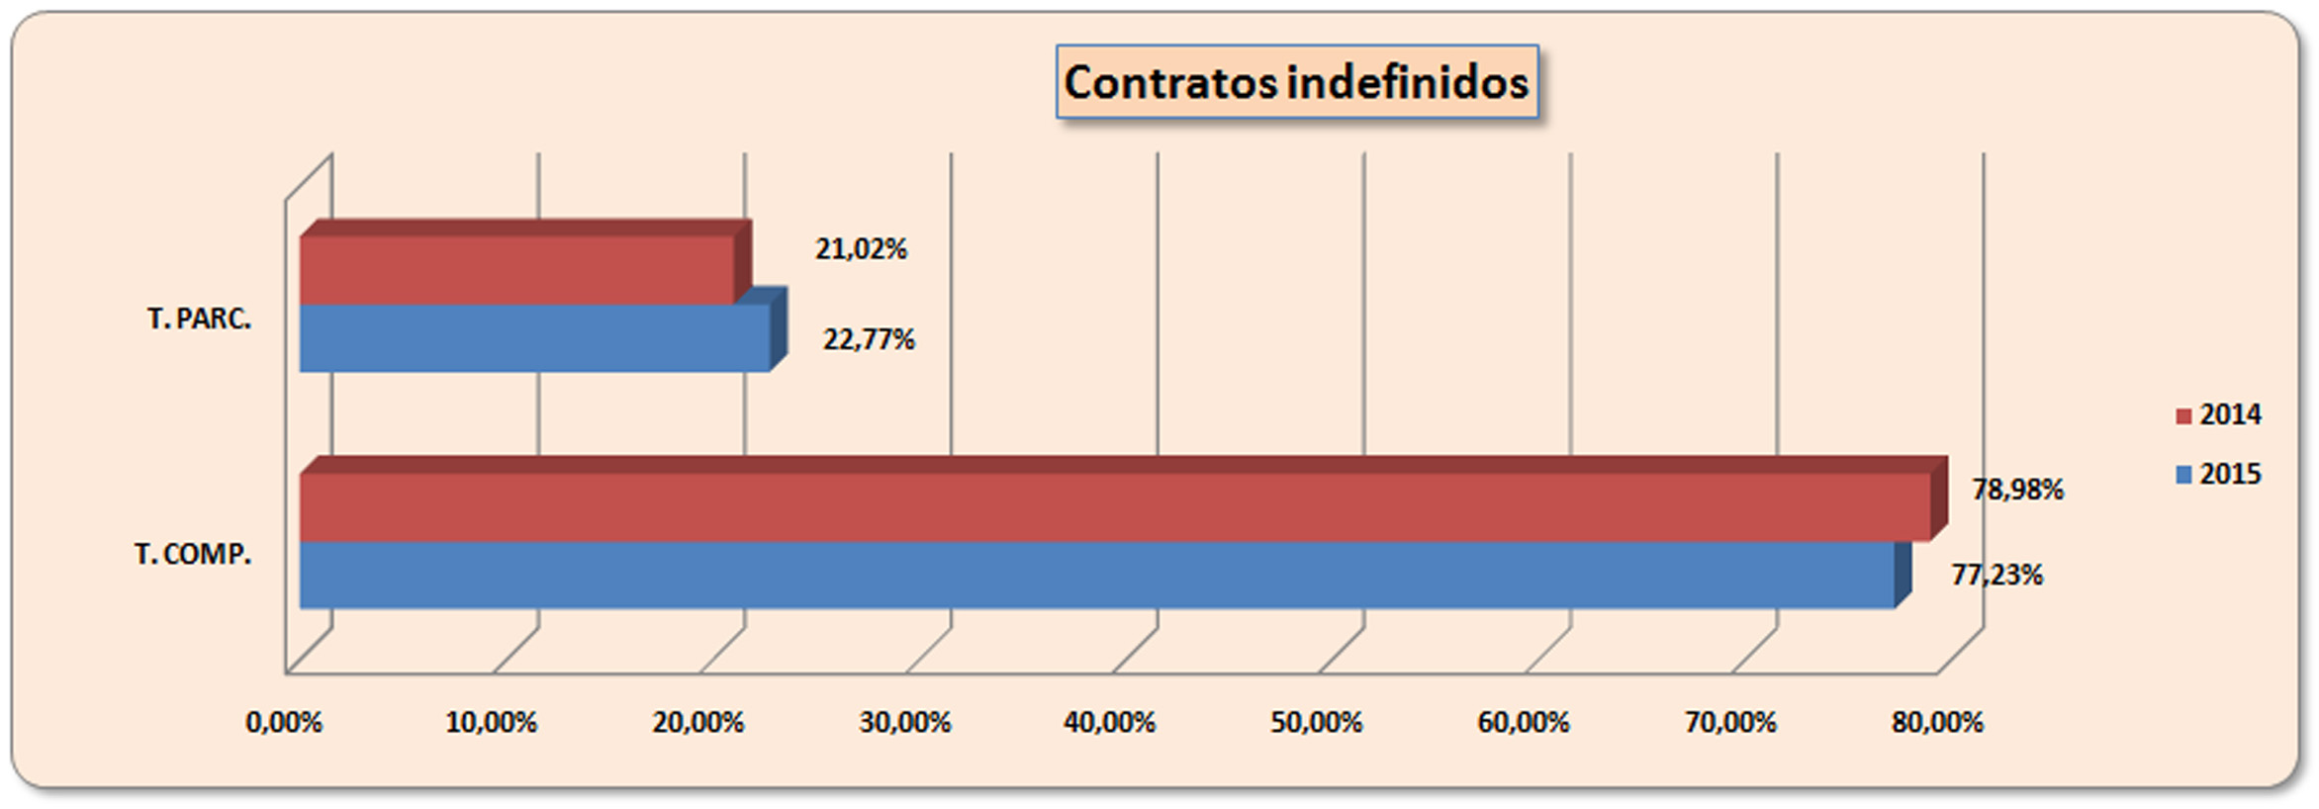

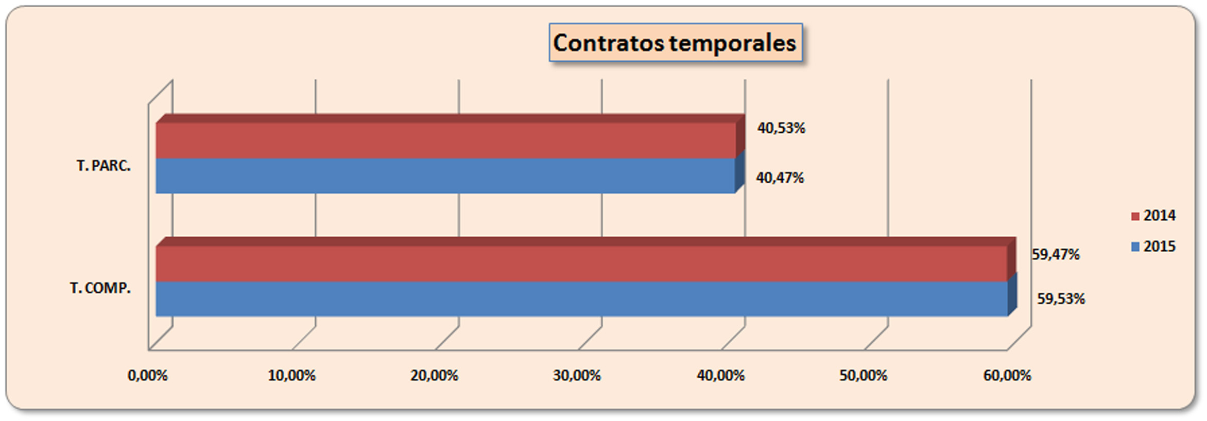

Desde CCOO entendemos que el número de trabajadores y trabajadoras con contratos temporales es tan elevado porque están en fraude de ley. Son contratos realizados con una duración temporal, pero que en realidad están cubriendo una necesidad permanente, e incluso los que están cubriendo una necesidad temporal no están respetando los requisitos exigidos para la celebración de los mismos, ya que se llaman de formar periódicas para cubrir las temporadas alta desde el punto de vista turísticos por lo tanto su modelo contractual debiera de ser de fijo discontinuos.

Con apartado propio se aborda la contratación de jóvenes trabajadores, centrándola en los contratos formativos como vía más adecuada para acceder al mercado de trabajo, con miras a su posterior incorporación definitiva. De 16 a 19 años están siendo eventuales entre el 80% y el 90%, de 20 a 24 el 60% son eventuales. Nuestra sociedad cuenta con jóvenes muy preparados y no se puede permitir desperdiciar su formación, por ello se incide en la necesidad de que los empleos que ocupen sean acordes a su cualificación.

Las mujeres alcanzan en el sector un 31% de eventualidad, los inmigrantes multiplican por dos esta eventualidad.

Este tipo de contrato, que como hemos visto anteriormente es el más utilizado por los empresarios del sector actualmente, supone que las personas que acceden al mercado laboral lo hagan de una forma precaria y sin apenas derechos, lo que se viene denominando trabajadores y trabajadoras pobres, personas que aunque consiguen un trabajo, debido a sus condiciones laborales y bajos salarios, no les permiten tener satisfechas sus más elementales necesidades

Otra fuente de fraude, que busca aumentar la "flexibilidad", es el fenómeno que denominamos "falsos autónomos", trabajadores y trabajadoras que son obligados, por parte de empresarios, a darse de alta en el régimen de autónomos para que aquellos corran con el coste de la cuota de Seguridad Social.

También debemos denunciar el abuso de los contratos formativos en fraude de ley, tanto el de prácticas como el de becarios, ya que en muchos casos se les obligan a cubrir puestos de trabajo habituales para ahorrarse el salario de un trabajador de cualquier categoría, ejerciendo funciones impropias de un contrato formativo -cuyo objetivo no es sino formarse.

A todo ello tenemos que sumarle la subcontratación y externalización a nivel del conjunto de departamentos de los servicios en sectores de hotelería, y en particular el departamento de camareros y camareras de pisos, con el objetivo de precarizar más el empleo y no aplicar los convenios sectoriales para rebajar más aún los salarios y empeorar sus condiciones laborales.

Otro factor negativo es la precariedad laboral en sus distintas vertientes, que supone una pérdida de profesionalidad y que incide directamente en la calidad de la oferta turística. El bloqueo de los convenios de hostelería en el conjunto del estado, donde hay 19 convenios sin firmar entre provinciales y autonómicos que afectan a 371.232 trabajadores y trabajadoras. A ello tenemos que sumarle otros 10 convenios que abordaremos en el año en curso, y que afectan a otras 147.283 personas, haciendo un total de 518.515 trabajadores y trabajadoras sin convenio.

En este sentido vamos a instar a las patronales a que desbloqueen la negociación colectiva en el sector para que las trabajadoras y trabajadores mejoren sus condiciones sociales y económicas y recuperen parte de lo perdido durante los años de crisis. En caso de no llevarse a cabo este desbloqueo, desde CCOO, y aún sin desearlo por lo que pueda significar para la estabilidad de la industria turística, convocaríamos movilizaciones, porque no vamos a permitir que un sector que ha salido de la crisis, con un año de record turístico y con una excelente rentabilidad de las empresas del sector, no sólo presentes sino futuras, mantengan en la más absoluta precariedad laboral y de salarios a los trabajadores y trabajadoras del sector.

Sobre el diagnóstico

Un análisis que contempla un proyecto de futuro sobre la industria turística no debe limitarse a la contemplación de un crecimiento coyuntural del mercado turístico, y en el hacer de la economía privada, dejando en segundo término cuestiones que el conjunto de la población, la ciudadanía, y los trabajadores trabajadoras y sus representantes consideran importante: condiciones laborales, desarrollo del sector de manera ecológica y urbanísticamente sostenible, y las condiciones de las poblaciones locales. No basta la alusión a una abstracta calidad de la oferta, en aras de satisfacer al cliente-turista.

Las dimensiones estratégicas de desarrollo en la industria turística deberían contemplar, al menos, las siguientes variables:

- La estacionalidad, pese a algunos avances logrados en la materia. Desequilibrio de necesidad de equipamientos, y grandes oscilaciones poblacionales a lo largo del año.
- Todavía escasa cooperación entre municipios turísticos e incluso CCAA. Planificación urbana poco sensible a un turismo sostenible. Ausencia de perspectiva territorial.
- Bajos salarios y sistema de empleo poco cualificante y estable, salvo en ocupaciones muy específicas.
- Alta presencia de empresas “oportunistas” de actividad estacional y volátil, con poca inversión y bajas garantías de calidad, especialmente en algunas localidades costeras en temporada alta.
- Uso extensivo de las viviendas “vacacionales” o segundas residencias, sobre las que han comenzado además a actuar las empresas de la llamada economía colaborativa.
- Degradación medioambiental. Saturación de las costas españolas, especialmente la mediterránea y en las islas.
- Gasto por turista más bajo del potencial, entre otros motivos por el modelo intensivo de sol y playa y una insuficiente diversificación de la oferta.

Una derivada de este modelo intensivo de sol y playa es el excesivo peso que todavía tiene el paquete turístico, parece comprobado que el turista que emplea este paquete permanece más tiempo que el turista no usuario del mismo independiente, lo que comporta una ventaja en cuanto a la actividad turística.

Este modelo conduce a un diseño de rutas de oferta más o menos cerrada que limita el desarrollo de oferta complementaria, y que, en suma, tiende a generar mercados cautivos a favor de grandes grupos verticalmente organizados, conjuntamente con productos y servicios que no están más que sujetos a los criterios de éstos. Problema del todo incluido.

El Sector turístico ha crecido pero su nivel de desarrollo no está a la altura de un país que podría mejorar su oferta en diferentes aspectos.

El crecimiento del sector turístico español se ha asentado tras una larga inercia de incremento del número de turistas en un sector motor de la economía española. Pero ello no evita que nos encontremos con los síntomas evidentes de un modelo de crecimiento sin calidad. La marca “seguridad, buen clima y diversión” puede ser insuficiente, sobre todo si nuestros más directos competidores, como se señala más arriba, consiguen superar sus problemas.

Propuestas

El objetivo de la Federación de Servicios de CCOO, junto a restos de organizaciones sociales es trasladar las propuestas oportunas tras la Elecciones Generales de 20 de Diciembre, con el objetivo de emplazar a las fuerzas políticas con presencia en el Parlamento, empresarios del sector para que tengan en cuenta las prioridades de los trabajadores y trabajadoras como base indispensable para crear empleo de calidad con el objetivo que la industria turística española tenga un futuro garantizado.

En ese sentido se exige a las administraciones y empresarios relacionados con la industria turística española que aborden los necesarios cambios que desde el punto de vista normativo se han de acometer, como son los que afectan a la oferta turística y a su grado de sostenibilidad y la calidad integral en los destinos turísticos del conjunto del Estado Español

Para ello se debe invertir, en primer término, en recursos humanos, afrontando la apuesta por más y mejor empleo a fin de mejorar la relación precio-calidad-servicio, con el objetivo de conseguir que los millones de turistas que nos visitan se vayan con un alto grado de satisfacción; un objetivo que sólo se puede alcanzar apostando por un empleo de calidad y con derechos, basado en contratos fijos y fijos discontinuos. Hay que aspirar, en resumen, a la maximización de la calidad turística -“turista satisfecho, trabajador satisfecho”-.

Las administraciones deben poner en marcha todos los mecanismos para que los trabajadores y trabajadoras del sector puedan obtener sus Certificados de Cualificación Profesionales, donde primen la experiencia en el sector para obtenerlo. Un reto para el que resulta también estratégica la formación continua en el sector. Su implicación, preparación y motivación dependen de una inversión en formación, profesionalización, consolidación de contratos laborales, mejoras salariales y derechos sociolaborales, etc.

CCOO abogan por la derogación de las reformas laborales tanto del PSOE y PP, para cambiar el actual modelo de relaciones laborales en materia de contratación, subcontratación, sucesión de empresa, despido y negociación colectiva, y así cambiar el actual desequilibrio de las relaciones laborales.

Se están llevando a cabo campañas contra la externalización de los departamentos a nivel general y en particular el de pisos, contiene varios ejes:

- La inclusión en todos los convenios de las garantías salariales y laborales independientemente de que sean o no plantilla de los establecimientos hoteleros, o sea que el convenio de hostelería se aplique a todo el que trabaja en el hotel, sea de la empresa que sea.
- Denunciando los convenios estatales de empresas de multiservicios que en muchos casos son fraudulentos y elaborados específicamente para realizar las operaciones de externalización.
- La firma de un manifiesto en contra de esta forma de externalización.
- Desde CCOO abogamos por un cambio legislativo que evite la consolidación de esta forma de devaluación de las condiciones laborales de los trabajadores y trabajadoras del sector.

Igualmente se va a seguir reivindicando que el futuro de la industria turística debe llevar aparejadas inversiones a cargo de los empresarios y las administraciones públicas, mejorando los marcos de colaboración público-privada:

- Inversiones en infraestructuras.
- Nuevas tecnologías.
- Conservación del patrimonio cultural.
- Medio ambiente y territorio.
- Transporte público.
- Servicios colectivos.
- Equipamientos urbanos.
- Oferta cultural y de ocio.

En paralelo, unos de los retos para la industria turística debe ser indudablemente la lucha para aminorar la estacionalidad turística. Para ello debemos apostar por la diversidad de los segmentos turísticos y nuevos productos, así como por el turismo social en temporada media y baja.

Programa de Turismo Social (Imserso)

Para los sindicatos y las asociaciones profesionales el programa de turismo social Imserso es el mejor espacio de bienestar para nuestros mayores y de generación de empleo es el programa de vacaciones del Imserso, ya que va en beneficio de la salud y el bienestar de nuestros mayores, que tanto nos han aportado. En ese sentido el sindicato va a seguir defendiendo el Turismo Social en su doble vertiente, tanto en la mejora en la calidad de vida de las personas mayores como en la mejor forma de creación de empleo de calidad.

A lo largo de estos años hemos defendido y apoyado el programa de turismo social del Imserso ya que se ha demostrado que la inversión pública que ha habido por parte de los distintos gobiernos han contribuido a mantener empleo y generar riqueza. Según diversos estudios, cada euro de dinero público invertido ha generado, al menos, 1,50 euros, ha significado ahorro de prestaciones de desempleo y ha seguido ingresando cuotas de la Seguridad Social. Además, el programa ha contribuido al aumento de la demanda interna de estas zonas por la vía del consumo de los turistas en la oferta complementaria, como la hostelería, el comercio, etc. Por lo tanto, consideramos que el dinero público utilizado para apoyar programas de turismo social es una buena inversión y forma parte de las políticas de activación del empleo, tan necesarias en estos momentos de crisis económica.

Desde CCOO exigimos, en primer lugar garantías de mantenimiento del programa y, obtenidas éstas, lo que esperamos y confiamos que no se produzca mas retraso en la puesta en marcha del programa como el que hemos tenido en 2015 que ha supuesto cierres de hoteles y perdida de trabajos directos e indirectos, con el consiguiente gasto derivado de prestaciones por desempleo para personas que se han incorporado tarde, así como la frustración y indignación en las personas mayores beneficiarias del programa.

Reglar y legislar

También se deben legislar en las normativas turísticas de las distintas comunidades autónomas, regular los servicios que proporcionan la hotelería reglada y restauración por categorías y especialidades, con el objetivo de que la clasificación de los centros de trabajo contemple los servicios que éstas tienen que prestar.

- Economía sumergida

Igualmente, y no menos importante, debe ser la lucha contra el intrusismo y la economía sumergida a nivel general. Por lo tanto desde los sindicatos y asociaciones firmantes apostamos por la oferta reglada y la regulación de las viviendas turísticas.

- alojamientos turísticos

Hablando de la dimensión territorial y la sostenibilidad no es posible ignorar la desintermediación y promoción turística directa (Internet) de los alojamientos turísticos. El ejemplo reciente de Barcelona y en otros destinos turísticos, quizá sea paradigmático. La desintermediación repercute en el potencial de desarrollo de la oferta reglada, desde cadenas hoteleras a hostales y pensiones, incluidos nuevos modelos de oferta (resorts, hoteles low cost, multipropiedad y tiempo compartido, condo-hoteles-establecimientos), y en la medida en que no sea regulada en toda la oferta alojamiento.

- Viviendas vacacionales

CCOO abogamos por una industria turística de calidad y de futuro, demandando al Gobierno que salga tras la celebración de la Elecciones Generales del 20 de Noviembre que impulse un pacto en coordinación con las comunidades autónomas, las asociaciones patronales representativas, las asociaciones profesionales y los sindicatos mayoritarios del sector, en favor de una oferta reglada para hacer frente a una amplísima oferta de segundas residencias, viviendas vacacionales y alquiler de domicilios, en el mejor de los casos en situación de alegalidad, erosiona no solamente el mercado, sino el propio medio ambiente urbano. Por lo tanto, se trataría de que afloren estas viviendas en beneficio de todos:

- El sector turístico reglado, al eliminar competencia desleal.
- La hacienda pública debe fortalecer la cooperación entre todas las administraciones (local, autonoma y estatal) en el trasvase de información utilizando para ello las nuevas tecnologías con el objetivo de mejorar la lucha contra la economía sumergida aflorando recursos que actualmente existen al margen de la legalidad.
- Los trabajadores ganan en estabilidad y transparencia laboral.
- Los consumidores ganan en seguridad jurídica a la hora de defender sus derechos.

- Inspecciones turísticas

Para ello es importante reforzar una actuación inspectora de turismo para la detección y corrección en la prestación de servicios turísticos en clandestinidad y en el cumplimiento de la normativa turística, y una actuación más preventiva para tratar de regular e incluir en la misma nuevas modalidades en la prestación de servicios turísticos, mejorando y actualizando la regulación de los actuales que permita el afloramiento y regularización de estas actividades, acorde con la realidad turística de calidad.

- Inspección de trabajo

Al mismo tiempo, se debe reforzar la Inspección de Trabajo con más Inspectores y más medios, luchar contra la lacra del empleo sumergido y la precariedad laboral en sus distintas vertientes, que supone una situación de semi esclavitud, pérdida de profesionalidad y afectación a la calidad e imagen de la oferta turística, además ello conlleva una brutal competencia desleal para aquellas empresas que apuestan por la oferta reglada, empleo de calidad, profesionalidad y el cumplimiento de los convenios colectivos sectoriales tanto en lo económico como en lo social.

- Legislar la competencia

Es necesario pues ordenar la totalidad de la oferta, no solamente de la reglada que podemos denominar clásica, sobre la base de unos mínimos consensuados por todos los agentes intervinientes, de manera que ni la competencia desleal tenga cabida, ni las empresas tradicionales acaben convirtiéndose en una forma de oligopolio.

- Calidad de empleo

Nuestra apuesta está por un desarrollo turístico sostenible y de calidad, junto a las necesarias infraestructuras físicas e inteligentes. La calidad en el empleo tiene un papel decisivo, además de precisarse un esfuerzo de formación tanto de los responsables (públicos y privados) como de los trabajadores y trabajadoras con el objetivo de mejorar las condiciones laborales y la relación- precio- calidad- servicios.

- Certificados de Profesionalidad

Los problemas a los que se enfrentan los profesionales del turismo, es la falta de certificación de sus competencias, muchas veces adquiridas mediante la experiencia profesional y la formación no formal. El cada vez más importante número de profesionales que deciden ampliar sus experiencias en otros países, conlleva la dificultad de acreditar sus competencias, lo que les sitúa en un escenario de minusvaloración con respecto de otros. Por otra parte, la promoción profesional muchas veces se ve coartada por esa falta de Certificación profesional.

En España, fruto de los acuerdos emanados del Dialogo Social, contamos con un instrumento que puede atender estas vicisitudes, como son los Procedimientos de Acreditación de las Competencias Profesionales, que ya lleva varios años funcionando en nuestro país, debe de extenderse a las distintas Cualificaciones Profesionales establecidas desde el INCUAL, con presencia en la familia profesional de Hostelería y Turismo los Procedimientos de Acreditación de las Competencias Profesionales co los siguientes objetivos:

- Introducir el reconocimiento profesional, al dotar de Certificación a los trabajadores y trabajadoras de la Hostelería Española, que si reúnen las destrezas y competencias adquiridas por la experiencia profesional, pero que carecen de este reconocimiento.

- Establecer la Cualificación profesional, como elemento de profesionalización y de calidad en el sector.

- Situar a la actividad turística, en el ámbito de la innovación, la calidad y el desarrollo de un modelo económico con valor añadido.

- Salud Laboral y Prevención de Riesgos Laborales

Desarrollar en el sector una política de prevención y salud laboral que de mayor seguridad en cada puesto de trabajo con el cumplimiento de la ley de Prevención de Riesgos Laborales, el alto grado de incapacidades temporales y totales por lesiones dorso lumbares que sufre el sector de hostelería, demuestra que existe un riesgo evidente en las condiciones de trabajo, este riesgo para la salud, al momento actual no viene siendo identificado en los respectivos Planes de Prevención de Riesgos Laborales, obviamente, si no está identificado no se evaluara y menos aún se van a poner en marcha las practicas preventivas para eliminarlo, reducirlo o controlarlo con el objetivo de evitar los posibles daños o al menos minimizar los mismo. Las empresas de hostelería deben implantar unas medidas preventivas reales y eficaces para combatir estos riesgos. Es por esto que se debe de ampliar el catalogo de las enfermedades profesionales de estos colectivos

- Ley de costas

Modificación de la Ley de Costa, ya que tras la reforma por parte del Gobierno de PP, esta apuesta por privatizar el litoral, y aboga por un modelo insostenible desde el punto de vista medio ambiental. La reforma debe venir por la protección del litoral y del territorio y medio ambiente.

- Turespaña

A su vez pedimos el cambio del Estatuto de Consejo Rector de Turespaña, con el objetivo de que la promoción turística sea del interés general y no de lobbies turísticos. Por ello pedimos la participación de los agentes sociales y económicos más representativos a nivel estatal como miembros del Consejo Rector

- Paradores de Turismo

La Red pública “PARADORES DE TURISMO DE ESPAÑA” es uno de los referentes más importantes de la historia turística española, el patrimonio nacional y cultural, que al mismo tiempo actúa como dinamizador de zonas de interés turístico y generador de puestos de trabajo tanto directos como indirectos en zonas en las que de no existir un Parador tendrían muy mermadas sus posibilidades de subsistencia.

Desde que se creó el primer Parador en Gredos, esta empresa pública a cumplido fielmente con los objetivos para los que fue creada y que siguen estando vigentes a día de hoy, proporcionando al estado español unos beneficios muy superiores a la inversión. Cuando se habla de beneficio no es únicamente al resultado de la cuenta de pérdidas y ganancias de la empresa, sino a esas otras cuestiones que difícilmente pueden ser cuantificadas en euros pero que si se valoraran suponen un cuantioso resultado positivo tanto a nivel económico como social, sin duda también a lo que han contribuido el esfuerzo de los trabajadores y trabajadoras el ERE presentado por la actual dirección de la empresa. La promoción que desde Paradores se hace de la marca España en el extranjero, la conservación de edificios históricos, la dinamización de zonas deprimidas, los riesgos asumidos por la empresa en innovación y desarrollo turístico del que toman ejemplo el resto de la hostelería de este país, son solo ejemplos de ese otro beneficio que debemos también cuantificar.

Estos son motivos suficientes para que se siga apostando por la continuidad de Paradores de Turismo como empresa pública, considerando que esta apuesta debe mejorar la gestión de los recursos que el estado invierte en esta empresa, cumpliendo así con los objetivos para los que fue creada.

- Consejo Español de Turismo

El Consejo Español de Turismo debe de cumplir con los objetivos para lo que fue creado, un foro de diálogo, participación y colaboración para impulsar iniciativas del sector turístico español, potenciando la cooperación entre la iniciativa pública y privada, forman parte de él los Consejeros de Turismo de todas las Comunidades Autónomas, representantes del sector empresarial, cámaras de comercio y organizaciones sindicales, a las que se añaden expertos nombrados por el Ministro. La política turística tiene que llevarse a cabo por concertación y es muy importante que se escuche la opinión de los trabajadores. Desgraciadamente no ha sido así en esta legislatura.

- Certificación de sistemas de calidad turística (marca Q)

El Instituto para la Calidad Turística Española (ICTE), es una entidad de Certificación de Sistemas de Calidad especialmente creados para empresas turísticas, La Marca Q, el elemento más visible de todo el Sistema, cuya denominación genérica es 'Calidad Turística Española', y es común a cualquier actividad relacionada con los servicios o productos turísticos. El ICTE administra y gestiona en exclusiva dicha Marca emitiendo en su caso la correspondiente actualización para su uso y vigilando la adecuada utilización, pero se debe ir más lejos y se deberá vigilar en estas certificaciones la transparencia y participación de los agentes sociales para una mayor efectividad en el control de los fondos públicos.

- Promoción y oferta turística

En terreno de la promoción del turismo apostamos in situ en los países emisores de turistas, así como del turismo español dentro de nuestro territorio. Mayor conocimiento de las expectativas y, por otro lado, del grado de satisfacción de los turistas. Se trata de conseguir un turista “motivado” en las posibilidades nuestra oferta turística integral, así como la fidelización del mismo, y la generación de la mejor imagen posible, para obtener efectos multiplicadores.

Sobre lo que se denomina oferta complementaria partimos de la base de que en buena medida nació y creció por inercia, y a veces con poca coherencia con el territorio y entre sí, siendo así que podría ser un evidente factor de diversificación en sí misma, como es el caso de los ejemplos siguientes:

- Comercio y la restauración, como motor de modelos de oferta de turismo de compras y gastronomía.
- El ocio y el entretenimiento: fiestas, deportes, ferias, atracciones, espectáculos, etc. Turismo de experiencias.
- La oferta cultural: museos, monumentos, centros históricos, centros de interpretación, etc. Turismo cultural.
- Mantenimiento y acondicionamiento del entorno naturaleza (parques naturales, riqueza paisajística). Turismo de naturaleza.
- La oferta ad hoc de servicios de salud, congresos y convenciones, etc., con sus respectivos modelos de oferta.

Un marco institucional estable, democrático y participativo

Las CCAA y los municipios, y la propia administración estatal, deberían estimular y facilitar a la iniciativa privada, y suplirla si fuera necesario al principio en líneas de inversión de del máximo interés, la inversión en esta oferta complementaria, como factor de diversificación

Para actuar sobre estos “cimientos del turismo” hay que identificar actores y acciones propicias para su mejora. Si bien la iniciativa económica y la responsabilidad socioeconómica y de innovación parten mayoritariamente de la economía privada, está debe ser, por lo menos, acompañada y amparada por acciones públicas activas que incidan sobre los contextos mencionados y sobre la regulación de la actividad para promover la calidad de los entornos, infraestructuras, la calidad de las relaciones laborales y del servicio, así como en el equilibramiento de situaciones excesivas de monopolio efectivo favoreciendo la diversidad e idiosincrasia de la oferta y cultura de los servicios y productos locales.

Por lo tanto es necesario articular la cooperación entre los actores, instituciones y empresas para impulsar una política integral turística, con el concurso de poderes públicos, con especial participación de los municipios coordinados por instancias de CCAA a escala estatal, proporcionando:

- Racionalidad, habitabilidad y estética del medio urbanístico.
- Satisfacción, la cultura y condiciones de vida de la población local.
- Estabilidad y acumulación enriquecida de experiencia turística.

En definitiva proponemos un modelo de desarrollo de una industria turística de calidad que debe concebirse desde una intervención pública concertada con la diversidad de la iniciativa privada, en la que los poderes locales (CCAA y municipios) puedan coordinar y dar racionalidad al desarrollo económico, ecológico y social de sus territorios y poblaciones.

Ministerio de Turismo

Sería razonable que en la próxima legislatura el gobierno contemplara crear la cartera de Ministerio de Turismo exclusivo, con el objetivo de poder gestionar con rigor la primera industria española, ya que la anterior legislatura ha dejado mucho que desear.

Premios de Turismo

Otro de los objetivos es que se cree el premio turístico anual en la modalidad de trabajador o trabajadora del sector, con el objetivo de resaltar la profesionalidad de quienes trabajan en la industria turística.

Conclusión

Nuestro reto es hacer del turismo un motor de nuestra economía, que sirva de palanca para el cambio hacia un nuevo modelo productivo, que ponga la economía al servicio de las personas en condiciones de igualdad, derechos, bienestar y sostenibilidad ambiental. Para ello confiamos, que las patronales del sector, los responsables políticos de las comunidades autónomas, así como los partidos políticos con representación en el Parlamento Español y el próximo Gobierno que se configure, haga suyas las justas reivindicaciones y propuestas con el objetivo de generar más y mejor empleo.

